**Laporan Praktikum**

**ARRAY OF OBJECT**



Disusun oleh:

Tomi Martino Affandi

2341720245

D-IV Teknik Informatika - 1E

Jl.Soekarno Hatta No.9, Jatimulyo, Kec.Lowokwaru, Kota Malang Jawa Timur 65141

Phone : (0341)404424, 404425

E-email : Polinema.ac.id

**3.1 Tujuan Praktikum**

Setelah melakukan materi praktikum ini, mahasiswa mampu:

1. Memahami dan menjelaskan fungsi array yang berisikan variabel objek.

2. Mahasiswa mampu menangkap logika tentang permasalahan array of object dalam Java

3. Mahasiswa mampu menerapkan pembuatan array of object dalam Java

**3.2 Percobaan 1: Membuat Array dari Object, Mengisi dan Menampilkan**

**1. Code**

[**https://github.com/TomiMartinoAffandi/Algoritma---Struktur-Data/tree/main/JobSheet3**](https://github.com/TomiMartinoAffandi/Algoritma---Struktur-Data/tree/main/JobSheet3)

**2. Output**

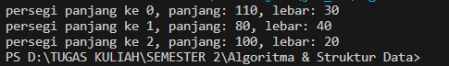

**Pertanyaan**

1. Tidak, class yang akan dibuat sebagai array of object tidak harus selalu memiliki atribut dan method. Penggunaan atribut dan method dalam suatu class tergantung pada kebutuhan dan desain program yang sedang dibuat.

2. Tidak, class PersegiPanjangMain tidak memiliki deklarasi konstruktor yang secara eksplisit didefinisikan. Ketika sebuah class tidak memiliki konstruktor, Java secara otomatis menyediakan konstruktor default (tanpa parameter) yang tidak terlihat di dalam kode.

Pada baris program ppArray[1] = new PersegiPanjangMain();, pembuatan objek menggunakan konstruktor default yang disediakan oleh Java. Meskipun tidak terlihat dalam kode, konstruktor default dipanggil untuk membuat objek PersegiPanjangMain baru.

3. instansiasi kontruktor default

4. pembuatan objek dan pemberian value pada ppArray[0]

5. karena java adalah bahasa pemrograman berbasis objek

**3.3 Percobaan 2: Menerima Input Isian Array Menggunakan Looping**

**1. Code**

[**https://github.com/TomiMartinoAffandi/Algoritma---Struktur-Data/commit/4067aa67f211da552d385816e628873019a5a720**](https://github.com/TomiMartinoAffandi/Algoritma---Struktur-Data/commit/4067aa67f211da552d385816e628873019a5a720)

**2. Output**

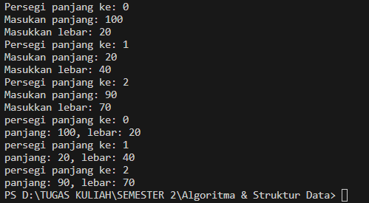

**Pertanyaan**

1. bisa, array of object dapat diimplementasikan di array 2 dimensi

2.

package JobSheet3;

public class example {

    public static void main(String[] args) {

        PersegiPanjang[][] arrayPersegi = new PersegiPanjang[2][3];

        for (int i = 0; i < arrayPersegi.length; i++) {

            for (int j = 0; j < arrayPersegi[i].length; j++) {

                arrayPersegi[i][j] = new PersegiPanjang();

                arrayPersegi[i][j].panjang = j + 1;

                arrayPersegi[i][j].lebar = i + 1;

            }

        }

        for (int i = 0; i < arrayPersegi.length; i++) {

            for (int j = 0; j < arrayPersegi[i].length; j++) {

                if (i < 1) {

                    System.out.println("Persegi A ke " + j + ", panjang: " + arrayPersegi[i][j].panjang + ", lebar: " + arrayPersegi[i][j].lebar);

                }else {

                    System.out.println("Persegi B ke " + j + ", panjang: " + arrayPersegi[i][j].panjang + ", lebar: " + arrayPersegi[i][j].lebar);

                }

            }

        }

    }

}

3. karena belum mendeklarasi array of object dari pgArray[]

4.

<https://github.com/TomiMartinoAffandi/Algoritma---Struktur-Data/commit/8e9ed6879fce6e816992c1d6424da8b32dcbb713>

Output

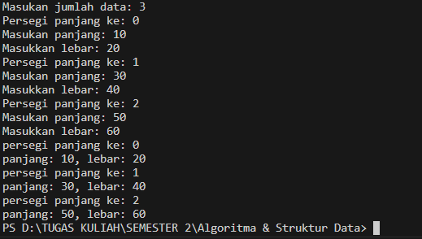

5. boleh, namun mubazir karena objek nya tetap terhitung 1 saja dan saling berkaitan

**3.4 Percobaan 3: Penambahan Operasi Matematika di Dalam Method**

**1. Code**

[**https://github.com/TomiMartinoAffandi/Algoritma---Struktur-Data/commit/b5ee547b3989d3593b6eb586164e13f784d9a0a0#diff-eee2780dd130169125c0dc9a6806b7dd966a94a32f81c0473004afc1c94ac8fb**](https://github.com/TomiMartinoAffandi/Algoritma---Struktur-Data/commit/b5ee547b3989d3593b6eb586164e13f784d9a0a0#diff-eee2780dd130169125c0dc9a6806b7dd966a94a32f81c0473004afc1c94ac8fb)

**2. Output**

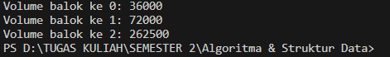

**Pertanyaan**

1. Bisa, kita dapat juga menggunakan konstruktor untuk membuat objek didalam array sekaligus mengisikan atributnya. Konstruktor adalah method yang bernama sama dengan nama class dan tidak memiliki return type. Konstruktor ini akan dipanggil pertama kali saat kita membuat objek dari class tersebut.

Contoh:

<https://github.com/TomiMartinoAffandi/Algoritma---Struktur-Data/commit/0793e9a886345e4405e496dbc73df9f3b9b92aa4>

package JobSheet3;

public class ContohOverloadingKonstruktor {

    public String nama;

    public int umur;

    public ContohOverloadingKonstruktor() {

    }

    public ContohOverloadingKonstruktor(String nama) {

        this.nama = nama;

    }

    public ContohOverloadingKonstruktor(String nama, int umur) {

        this.nama = nama;

        this.umur = umur;

    }

    public void tampilkanInfo() {

        System.out.println("Nama: " + nama);

        System.out.println("Umur: " + umur);

    }

}

**Output**

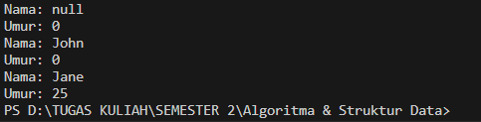

2 & 3.

<https://github.com/TomiMartinoAffandi/Algoritma---Struktur-Data/commit/7a728b1ac9765430782f6c9d6c6bf79c94462641#diff-45e8632caedbbc73b65e8682aac74f8ec25c99df2aaeb23f5fa30bd2f8f7f378>

4 & 5.

[https://github.com/TomiMartinoAffandi/Algoritma---Struktur-Data/commit/7a728b1ac9765430782f6c9d6c6bf79c94462641#diff-dc47dfd2d96d54ced106e1c0344a5b96b8dcf6d83c1fb6fc625cc470bcc2ec1a](https://github.com/TomiMartinoAffandi/Algoritma---Struktur-Data/commit/7a728b1ac9765430782f6c9d6c6bf79c94462641%23diff-dc47dfd2d96d54ced106e1c0344a5b96b8dcf6d83c1fb6fc625cc470bcc2ec1a)

**Latihan**